國立嘉義大學 理工學院 機械與能源工程學系 學生成果
榮譽名稱： | 2016全國工業節能創意實作競賽-佳作
活動日期： | 105 年 06 月 08 日
活動地點： | 崑山科技大學 體育館
參加對象： | 吳健平 (三甲、1023140) 、李昂燕(二甲、1033150)
活動效益： | 吳健平與李昂燕在丁慶華老師的指導之下，以「零碳排的高品質、短時程節能醬醪發酵系統」參加「2016全國工業節能創意實作競賽」，從79支隊伍中脫穎而出，榮獲佳作及獎金2000元。
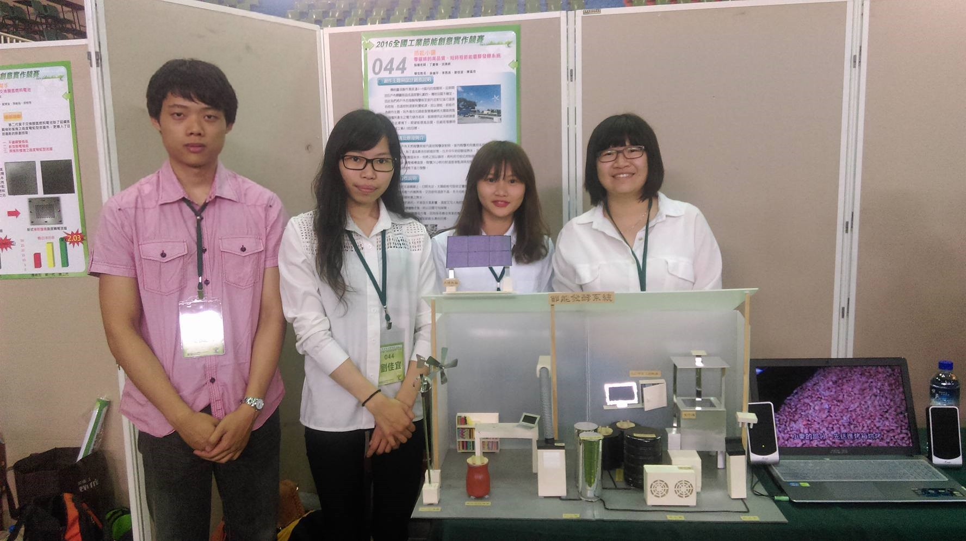
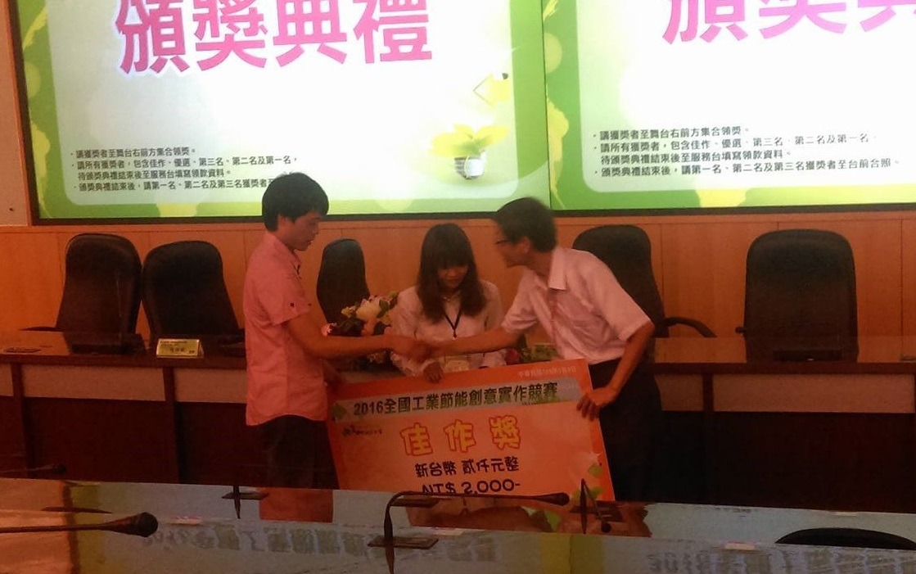
評鑑歸檔：□系發展□課程□支援教師□支援學生■學生活動□研究□服務□產業□系友
作業程序：1. 請於事實後1週內公告。2. 製作完成後請傳系辦。3. 系辦上網公告並紙本用印歸檔。 4. 並請登載於個人歷程檔案。

